选课时间段： 周二 10.11.12 节 成 绩：

实验地点： 二教#中213



|  |  |
| --- | --- |
| **课程名称** | **信号与电路系统实验** |
| **实验项目** | **戴维南定理** |
| **学 院** | **卓越学院** |
| **学 号** | **20010141** |
| **姓 名** | **赵政和** |
| **指导教师** | **钱志华** |

实验二 叠加原理及戴维南定理

1.1 实验目的

（3）用实验方法验证戴维南定理，加深对该定理的理解。

（4）掌握测量有源单口网络等效参数的方法。

1.2 实验仪器及元器件

|  |  |  |  |
| --- | --- | --- | --- |
| 序号 | 仪器或器件名称 | 型号或功能 | 数量 |
| 1 | 电工电路实验台 |  | 1 |
| 2 | 数字万用表 |  | 1 |
| 3 | 台式电源 |  | 1 |
| 4 | 线性电阻 |  | 1 |

1.3 实验原理

戴维南定理

戴维南定理指出：任何一个线性含源单口网络都可以用一个实际电压源来等效。此电压源的电动势Es等于该单口网络的 Uoc，其等效电阻Ro等于该网络中所有独立电源均置零（理想电压源视为短路，理想电流源视为开路）后所得无源网络的等效电阻Rab。等效电压源的内阻Ro和开路电压Uoc称为含源单口网络的等效参数，可以用实验的方法其值。

测量单口网络等效参数，常用的方法有：

（1）直接测量法

电源置零（拆除电压源，用短路线代替，断开电流源），直接用仪表（万用表）测量网络端口电阻。适用于电压源内阻很小，恒流源内阻很大的网络，因为忽略了电源内阻。

（2）外加电压法

电源置零，在网络端口外加电压源，测量端口的电压、电流，R=U/I。特性同（1）。

（3）开路-短路法

测量开路电压Uoc和短路电流Isc，R=Uoc/Isc。适用于Isc不会超过电源电流额定值的网络，否则短路会烧毁电源。

（4）两次电压测量法

先测量开路电压Uoc，再把已知电阻RL接入端口，测量UL，R=(Uoc-UL)*RL/UL

1.4 实验内容及步骤

（1）戴维南定理

本实验用开路电压、短路电流法测戴维南等效电路的*U*oc、*I*SC和*R*o，被测有源线性二端网络如图1（a）所示。其中R1 = 150Ω ，R2 = 510Ω ，R3 = 330Ω ，R4 = 750Ω ，E= 12.10V 。

测量并记录图1（a）含源二端网络a、b两点间的开路电压（负载*R*L断开）及负载为零时的短路电流：

*U*oc= 0.94V ，*I*sc= 2.66mA ，*R*o=*U*oc/*I*sc= 353.38N 。

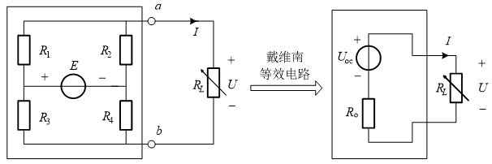

（a） （b）

图1 实验电路接线图

（2）戴维南定理验证

按图1（a）所示，将负载*R*L接入含源单口网络，形成闭合回路。改变负载电阻*R*L的值，从0至1KΩ，较均匀的取约十个点的数据。测量其两端的电压及流过的电流值，并将数据记录在表1中。

表1 待等效含源线性单口网络伏安特性数据

|  |  |  |  |  |  |  |  |  |  |  |  |
| --- | --- | --- | --- | --- | --- | --- | --- | --- | --- | --- | --- |
| *R*L（Ω） | 0 | 100 | 200 | 300 | 400 | 500 | 600 | 700 | 800 | 900 | 1 K |
| *U*（V） | 0 | 0.23 | 0.36 | 0.45 | 0.52 | 0.58 | 0.61 | 0.64 | 0.67 | 0.68 | 0.71 |
| *I*(mA) | 2.65 | 2.07 | 1.70 | 1.44 | 1.26 | 1.12 | 0.98 | 0.91 | 0.82 | 0.77 | 0.72 |

按图1（b）的等效电路接线，外接一负载电阻*R*L，改变负载电阻的值，从0至1KΩ,较均匀的取约十个点的数据。测量该电路的外特性，并将数据记录在表2中。对戴维南定理进行验证。

表2 戴维南等效网络伏安特性数据

|  |  |  |  |  |  |  |  |  |  |  |  |
| --- | --- | --- | --- | --- | --- | --- | --- | --- | --- | --- | --- |
| *R*L（Ω） | 0 | 100 | 200 | 300 | 400 | 500 | 600 | 700 | 800 | 900 | 1 K |
| *U*（V） | 0 | 0.22 | 0.37 | 0.44 | 0.51 | 0.58 | 0.62 | 0.64 | 0.68 | 0.68 | 0.72 |
| *I*(mA) | 2.66 | 2.07 | 1.72 | 1.44 | 1.27 | 1.11 | 1.01 | 0.92 | 0.82 | 0.77 | 0.72 |

根据表2和表3的多组数据拟合成*U*-*I*平面上的两条曲线，若等效电路所得*U*-*I*平面上的曲线和原被等效电路曲线是完全重合的，即说明它们的VAR是相同的，也就证明它们是等效的。

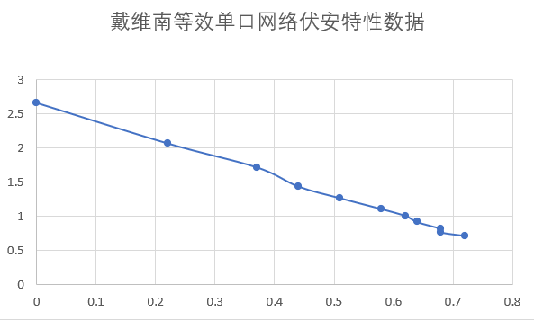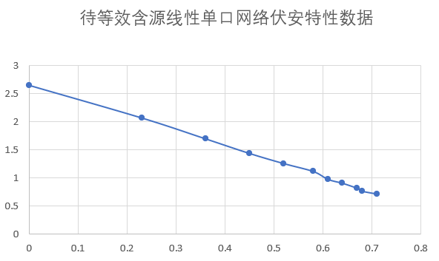

1.5 实验思考题

如果实验中的某个电阻元件换成普通二极管，则能否验证戴维南定理，请说明原因。

不可以，戴维南定理的重要条件是线性电路，有二极管的电路已经不是线性电路了。

1.6 实验总结

通过这次实验，我通过戴维南定理对单口网络进行数据的测量，最终成功用电压源和一个等效电阻串联的模型对单口网络进行了化简，在最后化简的时候因为一个数据测量错误导致调试了很久。这次实验提升了我的动手能力，也让我对戴维南定理的理解更深了一步。